作业04

1、阅读下列 C 程序，回答问题 1 至问题 3，将解答填入答题纸的对应栏内。
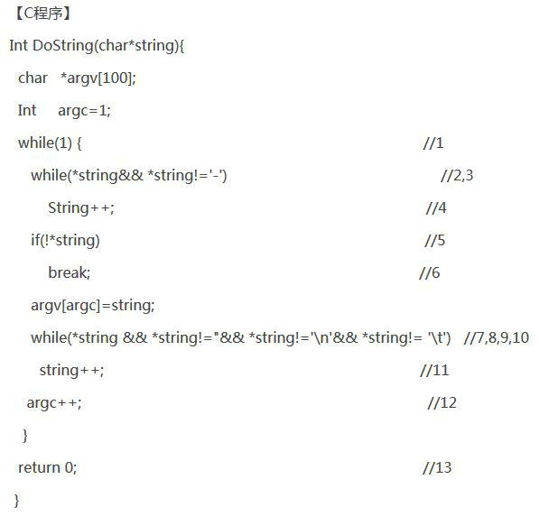

【问题 1】
请针对上述 C 程序给出满足 100%DC（判定覆盖）所需的逻辑条件。
判定覆盖（DC）要求每个判定（decision）的真假分支都至少执行一次。程序中共有 4 个判定节点。
编号 | 判定语句 | 所在行 | 真分支条件 | 假分支条件
1 | while(1) | 1 | 恒为真，总是进入循环体 | 恒为假，不可达（但结构上存在该分支）
2 | while(*string && *string!='-') | 2-3 | *string != '\0' 且 *string != '-'，例如 string = "abc"（首个字符为 'a'） | *string == '\0' 或 *string == '-'，例如 string = ""（空串）或 string = "-x"（首字符为 '-'）
3 | if(!*string) | 5 | *string == '\0'，即字符串已到结尾，例如 string 指向 '\0' | *string != '\0'，即字符串未到结尾，例如 string 指向 '-'
4 | while(*string && *string!=' ' && *string!='\n' && *string!='\t') | 7-10 | *string != '\0' 且不为空格、换行、制表符，例如 string = "-abc"（'-' 后是普通字符） | *string == '\0' 或为空格/换行/制表符，例如 string = "- "（'-' 后是空格）
推荐测试用例：
用例编号 | 输入 string | 覆盖的判定分支 | 说明
TC1 | ""（空串） | 判定2-假, 判定3-真, break | 字符串为空，直接退出
TC2 | "-a" | 判定2-假, 判定3-假, 判定4-真→假 | 含一个短选项，覆盖正常解析流程
TC3 | "abc" | 判定2-真→假, 判定3-真, break | 无 '-' 的字符串，跳过字符后结束
TC4 | "-a -b" | 判定2-假, 判定3-假, 判定4-真→假→判定2-假, 判定3-假, 判定4-真→假 | 多个选项，覆盖循环

【问题 2】
请画出上述程序的控制流图，并计算其控制流图的环路复杂度 V（G）。

【问题 3】
请给出问题 2 中控制流图的线性无关路径。

2、阅读下列 C 程序，回答问题 1 至问题 3，将解答填入答题纸的对应栏内。

【C 程序】
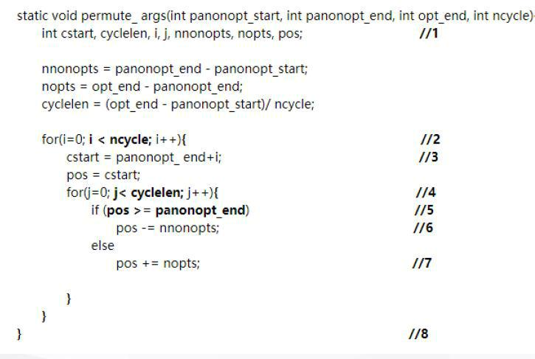

【问题 1】
请针对上述 C 程序给出满足 100%DC（判定覆盖）所需的逻辑条件。
【问题 2】
请画出上述程序的控制流图，并计算其控制流图的环路复杂度 V（G）。
【问题 3】
请给出问题 2 中控制流图的线性无关路

